Βάσος Δασκαλάκης

[Ο συγγραφέας, παιδί ακόμα, πιάνει δουλειά μακριά από τους δικούς του και είναι αναγκασμένος να σηκώνεται πριν φέξει.]
Το στρωσίδι μου το ’χω μέσα στη κουζίνα και κοιμούμαι εκεί, γιατί η θεία μου είναι νευρική και το ξυπνητήρι την κάνει και χάνει τον ύπνο της. Το παίρνω κοντά μου αποβραδίς και πριν πλαγιάσω το κουρντίζω να βαρέσει στις πέντε. Έμαθα και το κουρντίζω μονάχος μου. Aχ ναι. Όποιος δεν έχει σηκωθεί στις πέντε τη νύχτα, χειμώνα καιρό, δεν μπορεί να ξέρει τι πάει να πει αγουροξύπνημα. Όχι να σηκωθεί μια φορά στη χάση και στη φέξη, μα να σηκώνεται στις πέντε κάθε νύχτα, σ’ όλη του τη ζωή, κάθε νύχτα, βρέχει χιονίζει, και τα κόκαλά του να ’ναι τσακισμένα ακόμα απ’ την αγώνια* της χτεσινής δουλειάς. Και να ’ναι και παιδί. Tο ξυπνητήρι με ξιπάζει* κάθε φορά στις πέντε, καταφέρνει και ξυπνάει το λογικό μου τρομαγμένο, όμως το κορμί μου κείτεται ολοκοίμιστο. Στη αρχή το ακούω έτσι απόμακρα μέσα στα βάθη του ύπνου μου, έπειτα το ντιντίνισμά του δυναμώνει στ’ αυτιά μου, δυναμώνει, αρχίζει ξαφνικά και μου τα τρυπανάει, ώσπου τ’ αρπάζω από δίπλα μου και το βουβαίνω. Η θεία μου κάνει αλαφρόν ύπνο και ξυπνάει εύκολα· αν τύχει καμιά φορά κι αργήσω, μου μπήζει από μέσα τη φωνή θυμωμένη και καταλαβαίνω πως σφίγγει τα δόντια της. «Ξύπνα, τεμπέλη» μου φωνάζει «που βρέθηκες και συ για τις αμαρτίες μου».
Ναι. Θα ’θελα, μ’ όλη μου την καρδιά να ξυπνάω από μονάχος μου, στην ώρα μου, να βρίσκουμαι στο πόδι αλαφρός χωρίς ξυπνητήρι, δίχως τίποτα· και να μην ενοχλιέται κανένας με λόγου μου. Όμως, όσο και να θέλω, δεν μπορώ. Τα μάτια μου είναι σα μολύβια και βάνω όλη μου τη δύναμη για να τ’ ανοίξω, και για να σηκωθώ μου φαίνεται πως μαζεύω με τα χέρια μου ένα ένα τα κομμάτια του κορμιού μου, που δεν ακούν. Σκιάζομαι κιόλας ολοσκότεινα κειδά μέσα και βιάζομαι ν’ ανάψω το δαδί που ψήνω το ζεστό μου. Τα ’χω κι αυτά ’τοιμασμένα αποβραδίς μαζί με το ψωμί και με μια κουταλιά ζάχαρη που μου ξεκλειδώνει κάθε βράδυ από την ντουλάπα η θεία μου, και βιάζομαι ν’ ανάψω φωτιά και για να ζεσταθώ κιόλας, γιατί εξόν που κρυώνω, το νερό της βρύσης είναι χιόνι κρούσταλλο, κι ώσπου να νιφτώ μαργώνουνε* τα δάχτυλά μου. Όλη την ώρα, καθώς ψήνεται το ζεστό και πυρώνομαι, ’νειρεύομαι. Και βλέπω του κόσμου τα ονείρατα. Αχ, Παναγία μου! πόση είναι η γης; αμέτρητη. Κι όλα τα ήμερα πλάσματα του Θεού κοιμούνται τούτη την άκραχτη ώρα*. Όμως, σε μια τρύπα δω, σε μια τρύπα κει απάνω στην αμέτρητη απλωσιά της γης, κάτι πλάσματα, που είναι κι αυτά πλάσματα του Θεού, σκύβουνε σα βρυκόλακοι απάνου σε σίδερα και τα πασπατεύουν. Ίσα ίσα που ξεχωρίζουνται στ’ αδύναμο φως του λυχναριού.
Λεξιλόγιο
* αγώνια: μόχθος, αγώνας
* ξιπάζω: ξαφνιάζω
* μαργώνω: παγώνω
*άκραχτη ώρα: την ώρα που ακόμα δεν έχει κράξει ο πετεινός

«Ο κυνηγημένος»

Χαράλαμπος Λοΐζου

Μάνα γιατί με γέννησες στη γη να τυρρανιέμαι;
Μέσα στη ζούγκλα μ’ άφησες, στην τύχη περιπλανιέμαι.
Τη ζούγκλα τούτη σα διαβώ, θα πάω να κατοικήσω,
σ’ ένα απόμερο βουνό πιο λέφτερος θα ζήσω.
Νά ’χω παρέα τον ουρανό, τ’ αστέρια με τη φύση,
να μη με βρίσκει χέρι δυνατό που θέλει να με μαδήσει.
Αλίμονό σου μάνα μου, σαν γεννηθείς φτωχάκι,
θα σε κλωτσούν σαν το σκυλί μεσ’ το φτωχό σοκάκι.
Εάν προδότης δε γινείς, ο αφέντης θα λυσσάξει,
με τις φωνές της άγριας οργής θα σε αγριοκοιτάξει.
Χρόνια πολλά τα πέρασα πολύ δυστυχισμένα,
την πίκρα πάντα ένοιωσα στα αναθεματισμένα.
Θα ’λθώ μανούλα μου γλυκιά, προτού να ξεψυχήσεις,
να σε γεμίσω με φιλιά για να με συγχωρήσεις.
Ήμουν σκληρός και άχαρος, σ’ είχα εγκαταλείψει,
σ’ αρρώστησα μανούλα μου, σου πρόσφερα τη θλίψη.
Στα ξένα πήγα μάνα μου, νόμιζα πως θα ζήσω,
στ’ ορκίζομαι τώρα μάνα μου, σύντομα θα γυρίσω.

Από τη συλλογή: Η πάλη, 1982, σ. 37

Για ένα παιδί που κοιμάται
Δήμητρα Χριστοδούλου

Νύχτα. Η κίνηση αραιή στη λεωφόρο.
Μες στο κλειστό, το φωτισμένο εργοστάσιο,
οι μηχανές, αποσταμένες μα άγρυπνες,
επιβλέπουν σαν άκακοι γίγαντες
τον ύπνο του μικρού. Στριμωγμένος
κοντά στη σκάρα του ατμού,
με του αδελφού του το παλτό σκεπασμένος
ξεκουράζεται.
Όλη τη μέρα δουλεύει στα φανάρια
σκουπίζει τζάμια βιαστικά με το κόκκινο.
Εισπράττει κέρματα ή την εύλογη αγανάκτηση.
Περιμένει το επόμενο φανάρι.
Τίμια κερδίζει έτσι το ψωμί
και το μερίδιο του νυχτοφύλακα,
που τον αφήνει να κοιμάται εκεί μέσα.

Τα χιονισμένα βουνά της πατρίδας του,
τα χέρια της μάνας του που τύλιγαν γύρω του
γυναικείο μαντίλι για το κρύο,
το δάσκαλο που πληρωνότανε με γάλα
μόλις θυμάται.
Θυμάται κάτι ελληνικά από το στόμα του,
που τώρα εδώ ακούγονται αλλιώτικα.
Όχι σαν βότσαλα γυαλιστερά μεγάλης θάλασσας,
όχι σαν ποδοβολητό του αλόγου
ενός ανίκητου στρατηλάτη,
αλλά να, σαν τα κέρματα στην τσέπη.

Από τη συλλογή «Το κυπαρίσσι των εργατικών», 1995

2. ΤΡΑΓΟΥΔΙΑ
(Πηγή: http://www.stixoi.info)

Βρέχει στη φτωχογειτονιά

Στίχοι: Τάσος Λειβαδίτης
Μουσική: Μίκης Θεοδωράκης
Πρώτη εκτέλεση: Γρηγόρης Μπιθικώτσης

Άλλες ερμηνείες:
Γιώργος Νταλάρας
Γιάννης Κότσιρας

Μικρά κι ανήλιαγα στενά
και σπίτια χαμηλά μου
βρέχει στη φτωχογειτονιά
βρέχει και στην καρδιά μου

Αχ ψεύτη κι άδικε ντουνιά
άναψες τον καημό μου
είσαι μικρός και δε χωράς
τον αναστεναγμό μου

Οι συμφορές αμέτρητες
δεν έχει ο κόσμος άλλες
φεύγουν οι μέρες μου βαριά
σαν της βροχής τις στάλες



Άπονη ζωή

Στίχοι: Λευτέρης Παπαδόπουλος
Μουσική: Σταύρος Ξαρχάκος
Πρώτη εκτέλεση: Γρηγόρης Μπιθικώτσης & Ρία Κούρτη ( Ντουέτο )

Άλλες ερμηνείες:
Στέλιος Καζαντζίδης & Μαρινέλλα ( Ντουέτο )
Κώστας Σμοκοβίτης

Άπονη ζωή
μας πέταξες στου δρόμου την άκρη
μας αδίκησες
ούτε μια στιγμή
δεν ήρθες να μας διώξεις το δάκρυ
μας κυνήγησες
το κρίμα μας βαρύ
μας γέννησες φτωχούς
με την καρδιά πικρή
γεμάτη στεναγμούς

Άπονη ζωή
δεν θέλαμε παλάτια κι αστέρια
να μας χάριζες
μια μπουκιά ψωμί
για μας τα ορφανά περιστέρια
ας χαλάλιζες
μας έδειρε ο βοριάς
μας ήπιε η βροχή
το αίμα της καρδιάς
γιατί είμαστε φτωχοί



Φτωχολογιά

Στίχοι: Λευτέρης Παπαδόπουλος
Μουσική: Σταύρος Ξαρχάκος
Πρώτη εκτέλεση: Γρηγόρης Μπιθικώτσης

Φτωχολογιά για σένα κάθε μου τραγούδι,
για τους καημούς σου που σεργιανούν στη γειτονιά,
φτωχολογιά,που απ' τον πηλό βγάζεις λουλούδι
και τους καημούς σου τους πλέκεις ψιλοβελονιά

Στα χέρια σου μεγάλωσαν και πόνεσαν και μάλωσαν
άντρες μ' ολοκάθαρη ματιά
Ψηλά κυπαρισσόπουλα χαρά στα κοριτσόπουλα
που 'χουν κι αγκαλιάζουν τη φωτιά



Υπομονή

Στίχοι: Αλέκος Σακελλάριος
Μουσική: Σταύρος Ξαρχάκος
Πρώτη εκτέλεση: Γρηγόρης Μπιθικώτσης

Άλλες ερμηνείες:
Αλίκη Βουγιουκλάκη & Δημήτρης Παπαμιχαήλ ( Ντουέτο )

Γειτονιά, ο δρόμος σου στενός
παγωνιά και γκρίζος ουρανός
μαύρη ζωή, βράδυ πρωί
για συντροφιά μια συννεφιά
υπομονή, υπομονή, υπομονή

Κάντε υπομονή
κι ο ουρανός θα γίνει πιο γαλανός
Κάντε υπομονή
μια λεμονιά ανθίζει στη γειτονιά

Υπομονή, υπομονή, υπομονή

Κάντε υπομονή...

Κάντε υπομονή...

3. ΓΕΛΟΙΟΓΡΑΦΙΕΣ

Χάσμα πλούσιων – φτωχών

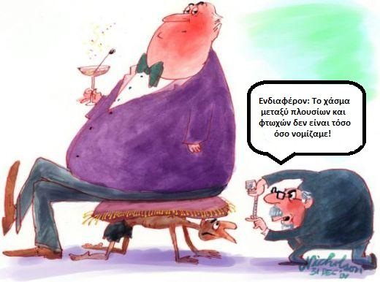

Σανίδα

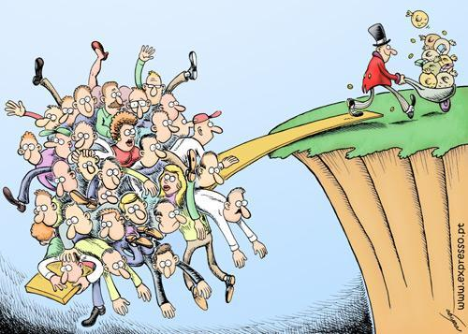

Παιδική φτώχεια
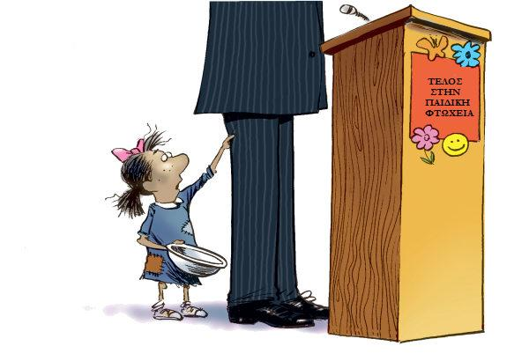

Όνειρο εργαζόμενου παιδιού

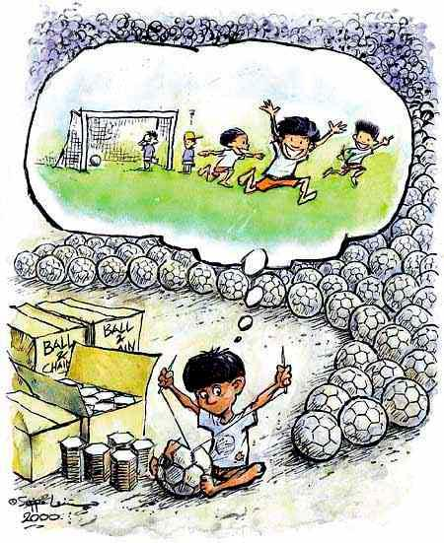
Άστεγος

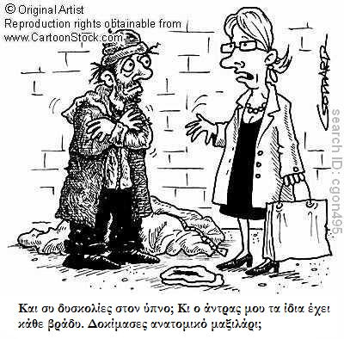

Χάσμα πλουσίων – φτωχών
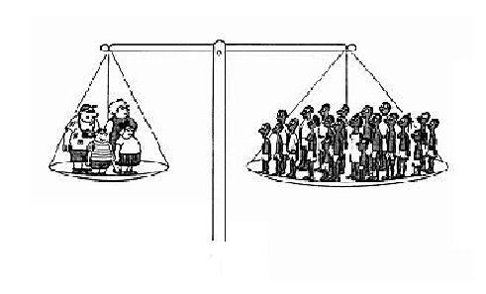

Άστεγος για παλιάτσος
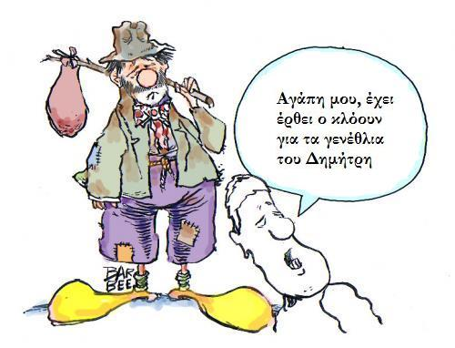

Βλέπω λιγότερους φτωχούς



4. ΦΩΤΟΓΡΑΦΙΕΣ
Πηγή: www.flickr.com

ΦΤΩΧΕΙΑ

Φτωχά παιδιά

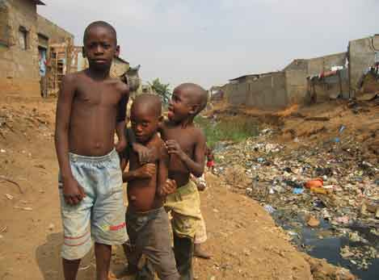

Παιδί που ζητιανεύει

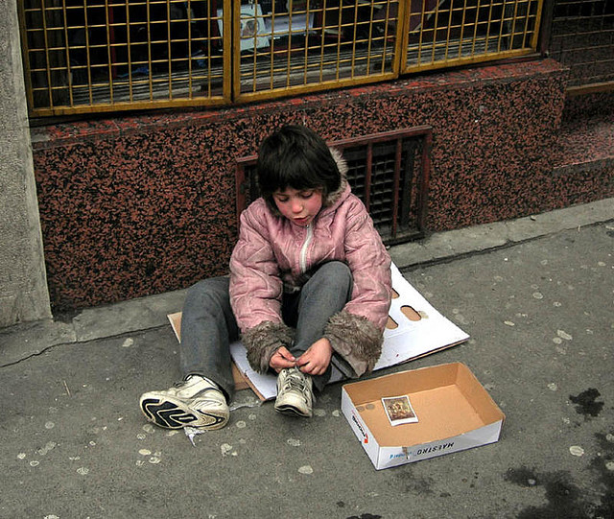

Φτωχή γυναίκα στην Ινδία

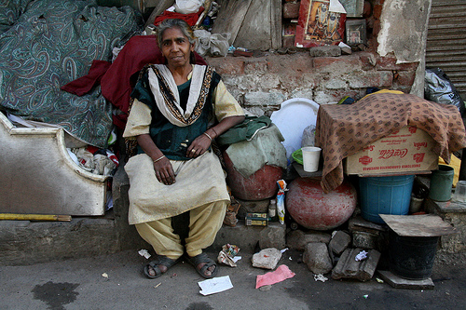

Άστεγος στο πεζοδρόμιο

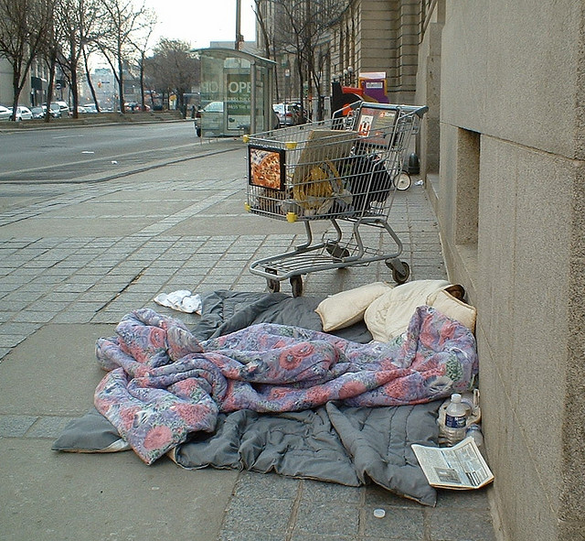
Παιδί σε σκουπιδότοπο

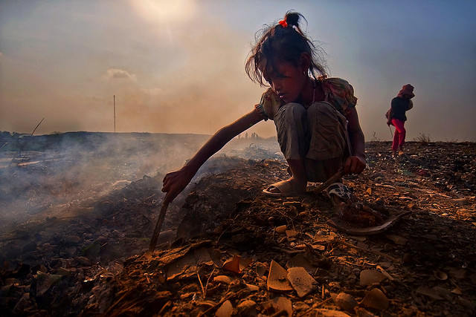

Άστεγος κοιμάται στην αποβάθρα

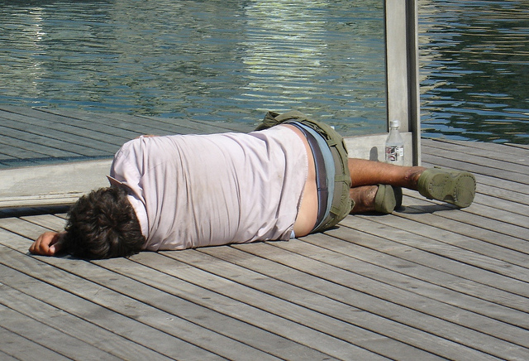
Γυναίκα κοιμάται στα σκαλοπάτια σπιτιού

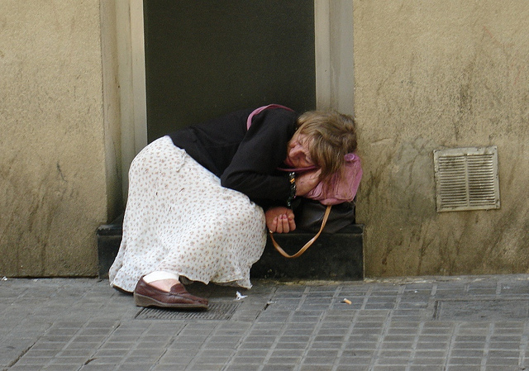

ΑΦΘΟΝΙΑ / ΚΑΤΑΝΑΛΩΤΙΣΜΟΣ

Ψώνια σε υπεραγορά
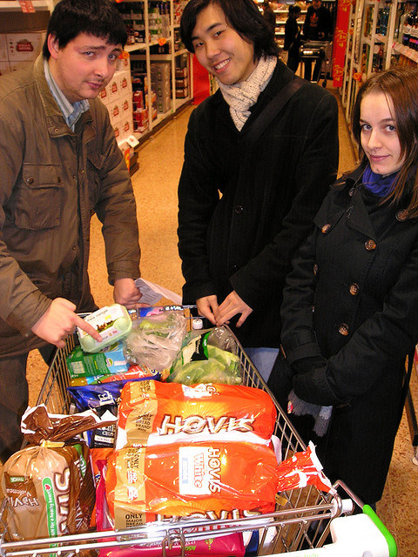
Γυναίκα επιστρέφει από ψώνια



Παιδιά στο υδροπάρκο

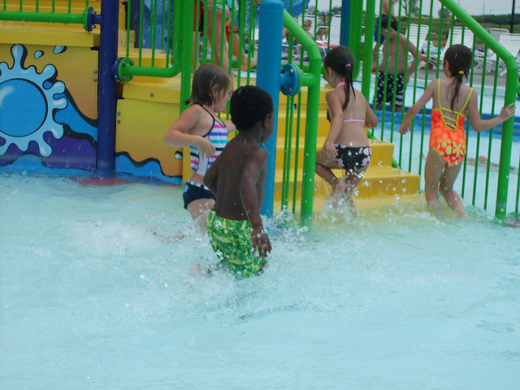
Γενέθλια παιδιού

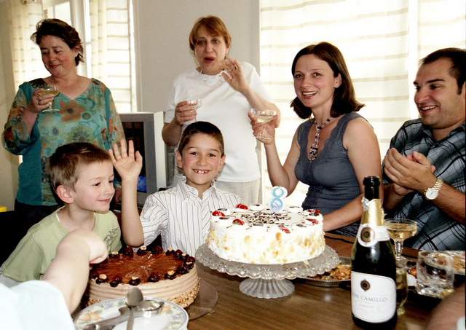

Γάτα κοιμάται στον καναπέ



